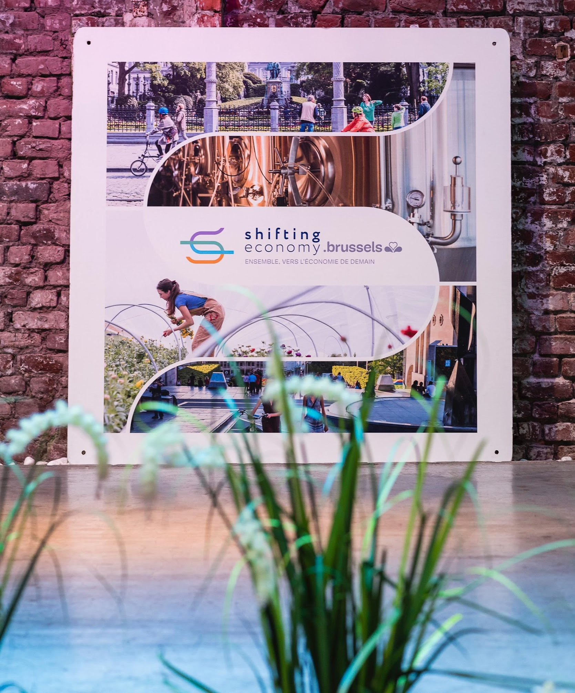
INFORMATIONS / INFORMATIE
SUR LES JOURNÉES THÉMATIQUES /
VOOR DE THEMADAGEN

Table des matières
16 / 11 – Conférence-débat Kaya – Kaya Openingsdebat 2
17/11 Journée des entrepreneurs – Dag van de Ondernemer 3
20/11 Journée commerces et alimentation durable – Themadag handelszaken en duurzame voeding 4
21/11 Journée économie circulaire / Themadag circulaire economie 6
22/11 Journée entrepreneuriat social et démocratique / Themadag sociaal en democratisch ondernemerschap 8
23/11 Closing Day 10

16 / 11 – Conférence-débat Kaya – Kaya Openingsdebat

🇫🇷
Kaya, la coalition belge des écopreneurs, a le plaisir d’organiser la conférence-débat qui marque le lancement de la Shifting Economy Week. Le thème « Entreprendre et faire société » sera exposé et mis en débat avec les intervenants suivants :
- Fabrice Bonnifet, président du Collège des Directeurs du Développement Durable. Il développera sa vision de l’entreprise contributive à la société et à l’environnement.
- Francis Munier, économiste et enseignant chercheur à l’Université de Strasbourg. Il est auteur de publication sur la « Félicité des Communs ». Il abordera l’angle du besoin de reconnaissance comme stratégie pour engager la société dans des pratiques pro-environnementales.
Ces interventions seront suivies d’un débat avec un panel d’écopreneur.es qui aborderont les orientations et enjeux plus opérationnels, dont Christel Droogmans, co-fondatrice de Yuman Village.
La conférence sera animée par Benoît Quittre, Président de Kaya, la Coalition belge des Ecopreneurs.
Infos et inscriptions : https://shiftingeconomy.brussels/weekprogramme/entreprendre-et-faire-societe-conference-debat-inaugurale/

🇳🇱
Kaya, de belgische coalitie van ecopreneurs heeft het genoegen de openingsconferentie-debat te organiseren van de Shifting Economy Week. Het thema “Ondernemen en bijdragen aan de samenleving” zal worden gepresenteerd en bediscussieerd door de volgende sprekers:
- Fabrice Bonnifet, voorzitter van het Franse Collège des Directeurs du Développement Durable. Hij zal zijn visie uiteenzetten over bedrijven die bijdragen aan de samenleving en het milieu.
- Francis Munier, econoom en onderzoeksdocent aan de Universiteit van Straatsburg, auteur van publicaties over de “Vreugde van de Commons”. Hij zal het aspect van de behoefte aan erkenning behandelen als strategie om de samenleving te betrekken bij acties voor het milieu.
Deze uiteenzettingen zullen gevolgd worden door een debat met een panel van ecopreneurs die meer operationele uitdagingen zullen bespreken, waaronder Christel Droogmans, mede-oprichter van Yuman Village.
De conferentie zal worden gemodereerd door Benoît Quittre, voorzitter van Kaya, de belgische coalitie van ecopreneurs.
Informatie en inschrijvingen : https://shiftingeconomy.brussels/nl/weekprogramme/entreprendre-et-faire-societe-conference-debat-inaugurale/

17/11 Journée des entrepreneurs – Dag van de Ondernemer
🇫🇷
Vous êtes entrepreneur.e ou indépendant.e ? En tant qu’acteur économique faisant intégralement partie de la stratégie de transition régionale, UCM et UNIZO, ainsi que les organisateurs de la semaine ont décidé d’entamer la Week avec une après-midi et une soirée vous étant entièrement dédiées !

La durabilité est devenue un enjeu majeur pour les entrepreneur.euse.s: toutes les opportunités pour y parvenir seront mises en lumière durant cette journée. Une session interactive, une initiation au rôle de l’entrepreneur et un show en soirée vous éveilleront lors de cette première journée de la Shifting Economy Week. Ouvert à toutes tailles d’entreprises et tous secteurs d’activités.

Infos et inscriptions : https://shiftingeconomy.brussels/journee-de-lentrepreneuriat-17-11/

🇳🇱
Bent u ondernemer of zelfstandige? Aangezien u met uw economische activiteit integraal deel uitmaakt van de strategie voor gewestelijke transitie hebben UCM en UNIZO samen met de organisatoren besloten om de Week van start te laten gaan met een namiddag en avond helemaal in het teken van de ondernemer!

Duurzaamheid is een enorme uitdaging voor ondernemers: de klemtoon komt tijdens deze dag te liggen op alle mogelijkheden op dat vlak. Tijdens deze eerste dag van de Shifting Economy Week mag u zich verwachten aan een interactieve sessie, een inleiding op de rol van ondernemer en een avondshow. Geschikt voor bedrijven in alle vormen en maten en uit alle activiteitensectoren.

Informatie en inschrijvingen : https://shiftingeconomy.brussels/nl/dag-van-de-ondernemer-17-11/

20/11 Journée commerces et alimentation durable – Themadag handelszaken en duurzame voeding

🇫🇷

La journée thématique « Commerce et alimentation durable » est une opportunité exceptionnelle pour les acteurs des secteurs concernés de s’engager, de s’inspirer et de collaborer avec leurs pairs pour favoriser la transition vers l’économie et l’alimentation de demain !
Le matin, plongez dans l’inspiration en rendant visite à quelques commerces et restaurants engagés pour une offre locale et durable, un peu partout à Bruxelles: découvrez les projets d’alimentation durable du champ à l'assiette dans le quartier des Abattoirs, le restaurant pop-up Kokotte, l’Auberge Espagnole Artisan.es, le projet de supermarché coopératif BOS coop, ou encore la monnaie locale Zinne et ses commerces partenaires…
L’après-midi, rejoignez le salon Rezolutions au Circularium pour échanger et trouver des solutions pratiques et innovantes afin de rendre votre business plus durable, via un approvisionnement local et durable, employant moins d’emballages et produisant moins de déchets… du contenu au contenant. En parallèle, vous aurez l’occasion de participer à une conférence sur les cantines durables en entreprises organisée par le réseau intersyndical Brise ou à un atelier sur l’économie du Donut.
Finissez la journée en beauté en allant à la rencontre des entrepreneurs emblématiques du paysage de l’alimentation et du commerce bruxellois lors d’un networking sectoriel ludique pour tisser de nouvelles relations business durables.
Inscrivez-vous dès maintenant à l’un ou à plusieurs des événements qui se dérouleront lors de cette journée thématique : https://shiftingeconomy.brussels/journee-thematique-commerces-et-alimentation-durable-20-11/

🇳🇱

De themadag ‘Handel en duurzame voeding’ is een uitzonderlijke gelegenheid voor actoren uit de sectoren in kwestie om betrokken te raken, zich te laten inspireren en samen te werken met collega’s om de transitie naar de economie en de voeding van de toekomst te bevorderen!
Doe in de voormiddag zowat overal in Brussel volop inspiratie op met een bezoek aan een aantal handelszaken en restaurants die inzetten op een lokaal en duurzaam aanbod: ontdek de projecten voor duurzame voeding van het veld tot op het bord in de buurt van Abattoir, het pop-uprestaurant Kokotte, l’Auberge Espagnole voor ambachten, het project van de coöperatieve supermarkt BOS coop, of de lokale munt Zinne en de handelszaken die ermee werken …

Breng in de namiddag een bezoek aan de Rezolutions-beurs in het Circularium om gesprekken aan te gaan en handige en vernieuwende oplossingen te vinden om uw business duurzamer te maken, dankzij een lokale en duurzame bevoorrading, door minder verpakkingen te gebruiken en minder afval te produceren … zowel met het product zelf als met de verpakking ervan. Parallel daarmee hebt u de kans om deel te nemen aan een conferentie over duurzame bedrijfskantines, die het intersyndicale netwerk Brise organiseert, of een workshop over de donuteconomie.
Sluit de dag in schoonheid af met een ontmoeting met vermaarde ondernemers uit de Brusselse voedingswereld en handel tijdens een ludieke networking voor de sector om nieuwe duurzame zakenrelaties aan te knopen.
Schrijf u vanaf nu in voor een of meerdere evenementen die plaatsvinden tijdens deze themadag! https://shiftingeconomy.brussels/nl/themadag-handelzaken-en-duurzame-voeding-20-11/

21/11 Journée économie circulaire / Themadag circulaire economie

🇫🇷

Comment les entreprises et porteurs de projets bruxellois concrétisent-ils l’économie circulaire au quotidien ? Quels soutiens peuvent recevoir les initiatives circulaires ? La journée thématique « Economie Circulaire » vous portera aux quatre coins de Bruxelles pour découvrir les projets et initiatives qui font de notre capitale une pionnière en la matière.
Le matin, participez au parcours vélo organisé par The Bike Project qui vous fera déambuler dans Bruxelles, à la découverte de commerces circulaires innovants. En parallèle, un évènement organisé par BECI et la Communauté Portuaire Bruxelloise (CPB) traitera des défis particuliers des activités portuaires en matière d'économie circulaire.
L’après-midi, rejoignez le Circularium pour une série d’interventions sur des thématiques variées: l’appel à projets BeCircular (en présence de lauréats), les possibilités de financement privés pour les acteurs de l’économie circulaire (avec Shiperise, Lita.co, Triodos, Citizenfund et Credal), les avantages de l’économie circulaire avec Little Green Dots et un village de produits et services circulaires !
En soirée, la session de networking à la brasserie Mazette vous permettra d’échanger et de célébrer avec des entrepreneurs expérimentés. Ne ratez pas cette occasion de créer de solides liens avec les acteurs de l’écosystème circulaire bruxellois afin de mutualiser les efforts vers une économie résiliente et vertueuse !
En parallèle :
Acteur de la construction ? La Plateforme Réemploi et IRISPHERE s'associent pour vous concocter une journée dédiée au secteur, composée d'expérimentations et de discussions avec un focus sur le réemploi des matériaux dans les petits mais aussi grands chantiers.
Acteurs de l'industrie créative bruxelloise? En marge des événements portant sur l'économie circulaire, la journée se clôturera sur une soirée de conférences et networking visant à rassembler l'écosystème des organisations actives dans l'accompagnement de l'entrepreneuriat créatif, membres de la plateforme hub.creative ainsi que des startups et artistes actifs dans les 10 domaines des industries créatives. Ne manquez pas cet événement phare du secteur culturel !
Rejoignez-nous pour cette journée unique, inscrivez-vous dès à présent à l’un ou à plusieurs des événements qui s’y dérouleront : https://shiftingeconomy.brussels/journee-thematique-economie-circulaire-21-11/

🇳🇱
Hoe gaan de Brusselse ondernemingen en initiatiefnemers van projecten op dagelijkse basis concreet aan de slag met de circulaire economie? Welke steun kunnen circulaire initiatieven krijgen? De themadag ‘Circulaire economie’ voert u naar alle uithoeken van Brussel om de projecten en initiatieven te ontdekken die van onze hoofdstad een pionier maken op dat vlak.
Neem ‘s ochtends deel aan de fietstocht die The Bike Project organiseert en waarmee u door Brussel trekt op zoek naar vernieuwende circulaire handelszaken. Parallel daarmee organiseren BECI en de Brusselse Havengemeenschap (BHG) een evenement waarbij ze ingaan op de specifieke uitdagingen die de circulaire economie met zich meebrengt voor activiteiten in de haven.
Begeef u in de namiddag naar het Circularium voor een reeks voordrachten over uiteenlopende onderwerpen: de projectoproep BeCircular, in het bijzijn van laureaten, de mogelijkheden voor private financiering voor de actoren van de circulaire economie (met Shiperise, Lita.co, Triodos, Citizenfund en Credal), de voordelen van de circulaire economie met Little Green Dots en een markt met circulaire producten en diensten!
‘s Avonds kunt u tijdens de netwerksessie bij brouwerij Mazette van gedachten wisselen en het glas heffen met ervaren ondernemers. Mis deze gelegenheid niet om nauwe banden aan te knopen met de actoren van het Brusselse circulaire ecosysteem en zo de inspanningen voor een veerkrachtige en deugdelijke economie te bundelen!
En tegelijkertijd:
Actief in de bouw? Het platform voor hergebruik en IRISPHERE slaan de handen in elkaar om voor u een dag in elkaar te steken die volledig rond de bouwsector draait met belevenissen en besprekingen rond circulair bouwen. De focus ligt op hergebruik van materialen, op kleine maar ook op grote werven.
Actief in de creatieve industrie in Brussel? In de marge van de evenementen rond de circulaire economie wordt de dag afgesloten met een avond vol voordrachten en networking, om zo het ecosysteem samen te brengen van de organisaties die actief zijn bij de begeleiding van het creatief ondernemerschap, leden van het platform hub.creative, en start-ups en kunstenaars die actief zijn in de 10 domeinen van de creatieve sector. Mis dit toonaangevende evenement in de culturele sector niet!
Vergezel ons op deze unieke dag. Schrijf u vanaf nu in voor een of meerdere evenementen die er zullen plaatsvinden: https://shiftingeconomy.brussels/nl/themadag-circulaire-economie-21-11/

22/11 Journée entrepreneuriat social et démocratique / Themadag sociaal en democratisch ondernemerschap

🇫🇷

Autonomie des employés.e.s, inclusivité, recours à l’écosystème local, gouvernance participative et transparente… L’entrepreneuriat social et démocratique est une composante essentielle de la transition économique bruxelloise. Que vous soyez déjà engagé.e.s et vouliez partager vos expériences, ou que vous souhaitiez en apprendre plus sur la thématique, cette journée vous est dédiée !
Le matin, faites le plein d’inspiration et découvrez comment les entreprises engagées dans l’économie solidaire et démocratique transforment l’économie réelle, avec la visite d’une entreprise de travail adaptée, d’un restaurant participatif, et d’autres inititiatives solidaires, un peu partout à Bruxelles. Un meet-up pour créatrices textiles et une “Morning Party” pour comprendre comment intégrer des valeurs solidaires dans votre entreprise font également partie du programme.
L’après-midi, rendez-vous aux Ateliers des Tanneurs pour décrypter les labels de l’économie sociale et solidaire, débattre des conditions de réussite de la transition solidaires et démocratique, découvrir les innovations sociales des communs citoyens et plonger dans le monde de la finance solidaire. En parallèle, un speed meeting entre acheteurs publics et entreprises d'économie sociale bruxelloises actives dans différents secteurs est organisé chez Travie.
Pour finir cette journée en beauté, rejoingez tous les acteurs de l’économie solidaire et démocratique bruxelloise pour une projection et suivie d’une soirée de réseautage chez Mazette.
Tissons des liens afin de construire un tissu entrepreneurial solidaire et démocratique bruxellois plus robuste et ouvert à toutes et tous ! Inscrivez-vous dès maintenant à l’un ou à plusieurs des événements qui se dérouleront lors de cette journée thématique : https://shiftingeconomy.brussels/journee-thematique-entrepreneuriat-social-et-democratique-22-11/

🇳🇱

Werknemersautonomie, inclusiviteit, betrokkenheid bij de lokale gemeenschap, participatief en transparant bestuur... Sociaal en democratisch ondernemerschap is een essentieel onderdeel van de economische transitie in Brussel!
Of u nu al betrokken bent en uw ervaringen wilt delen, of als u er meer over wilt weten, dan is deze dag is voor u!
In de ochtend doet u inspiratie op en ontdekt u hoe bedrijven die zich inzetten voor een solidaire en democratische economie de echte economie transformeren, met bezoeken aan een beschutte werkplaats, een participatief restaurant en veel andere solidariteitsinitiatieven in heel Brussel.
Er is ook de optie om deel te nemen aan een meet-up voor textielmakers en een 'Morning Party' om te begrijpen hoe u solidariteitswaarden in uw bedrijf kunt integreren.
's Middags is er een afspraak aan de Ateliers des Tanneurs om de labels van de sociale en solidaire economie te ontcijferen, te debatteren over de succesfactoren voor solidaire en democratische transitie, de sociale innovaties van burgergemeenschappen te ontdekken en in de wereld van solidaire financiering te duiken. Tegelijkertijd wordt er een speedmeeting georganiseerd tussen overheidsinkopers en Brusselse sociale ondernemingen actief in verschillende sectoren bij Travie.
Om deze dag af te sluiten, kan u u aansluiten bij alle actoren van de Brusselse solidaire en democratische economie voor een filmvertoning en een netwerkavond bij Mazette.
Laten we verbindingen leggen om een sterker, toegankelijker, solidaire en democratische ondernemersomgeving in Brussel op te bouwen!
Schrijf u nu in voor een of meer van de evenementen die plaatsvinden tijdens deze themadag: https://shiftingeconomy.brussels/nl/themadag-sociaal-en-democratisch-ondernemerschap-22-11/

23/11 Closing Day

🇫🇷

Que vous souhaitiez finir la Shifting Economy Week en beauté ou que vous n’y ayez pas encore pris part, le Closing Day vous accueille pour une journée haute en rencontres, découvertes, échanges et célébrations !
A la manière d’un petit salon de la transition, de nombreux événements variés se dérouleront tout au long de la journée. Une matinée dédiée au numérique responsable ouvrira le Closing Day. Accompagnements, financement, évolution du cadre législatif,... Des ateliers sur les outils à votre disposition pour entamer la transition de votre entreprise vous seront ensuite proposés.
En parallèle, ne ratez pas l’occasion de rencontrer vos futurs partenaires de transition, des entreprises qui vous inspirent ou encore des acteurs d’accompagnement lors d’un grand matchmaking de la transition ! L’occasion vous sera également donnée de faire le plein d’inspiration, avec des témoignages d’entreprises en transition, et un apéro-pitch où des étudiants-entrepreneurs viendront partager leurs expériences.
Pour terminer la 3e édition de la Shifting Economy Week en beauté, la soirée la Région vous concocte une soirée de conférences et débats animés par un panel d’invités d’exception… Les premiers noms seront révélés sous peu. Joignez-vous ensuite à tous les acteurs de la transition régionale pour clôturer ensemble la semaine lors d’un dernier moment festif de networking !
Faites votre sélection dans le programme et rejoignez-nous ! https://shiftingeconomy.brussels/closing-day-23-11/

🇳🇱

Of u de Shifting Economy Week nu in schoonheid wilt afsluiten of nog niet deelgenomen hebt, de Closing Day heeft voor u een dag vol ontmoetingen, gesprekken en feestelijkheden in petto!
In de vorm van een kleine beurs rond transitie lopen tal van uiteenlopende projecten de hele dag door. Een ochtend rond verantwoorde digitale technologie trekt de Closing Day op gang.
Begeleiding, financiering, evolutie van het wetgevend kader … Vervolgens krijgt u workshops aangeboden over de tools die u ter beschikking hebt om de transitie van uw onderneming in te zetten.
Mis ook de gelegenheid niet om uw toekomstige transitiepartners, ondernemingen die u inspireren of begeleidingsactoren te ontmoeten tijdens een grote matchmaking van de transitie! U krijgt ook de kans om volop inspiratie op te doen met getuigenissen van bedrijven in transitie, en een apero-pitch waarbij student-ondernemers hun ervaringen komen delen.
Om de 3e editie van de Shifting Economy Week in schoonheid af te ronden, heeft het Gewest ‘s avonds voor u voordrachten en debatten in petto die gepresenteerd worden door een panel van uitgelezen gasten … De eerste namen worden binnenkort bekendgemaakt. Sluit vervolgens aan bij alle actoren van de gewestelijke transitie om de week samen af te sluiten tijdens een laatste feestelijk netwerkmoment! Maak uw keuzes uit het programma en wees erbij! https://shiftingeconomy.brussels/nl/closing-day-23-11/

